ОТДЕЛ ОБРАЗОВАНИЯ АДМИНИСТРАЦИИ ПЕРВОМАЙСКОГО  
МУНИЦИПАЛЬНОГО РАЙОНА  
ПРИКАЗ

11.10.2017 г.

№ 138/1

п. Пречистое

Об итогах школьного этапа

всероссийской олимпиады школьников

по информатике в 2017 году

По итогам школьного этапа всероссийской олимпиады школьников по информатике среди учащихся 5-11 классов, состоявшийся 06 октября 2017 года, в которой приняли участие 41 обучающийся

1. Утвердить итоговый протокол результатов школьного этапа всероссийской олимпиады школьников по информатике (приложение 1).
2. Утвердить протокол заседания жюри школьного этапа всероссийской олимпиады школьников по информатике об установлении количества баллов, необходимых для участия школьников в муниципальном этапе всероссийской олимпиады школьников по информатике.
3. Руководителям общеобразовательных учреждений:

* использовать данный приказ для внутренней работы;
* довести до сведения участников олимпиады результаты, согласно данному приказу.

1. Контроль за исполнением приказа оставляю за собой.

ПРИКАЗЫВАЮ:

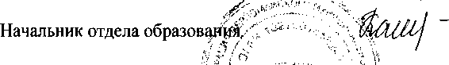

М.Р. Калинина

